河北省水体卫星遥感监测报告
河北省气象科学研究所 河北省生态气象和卫星遥感中心
应用2023年1月环境二号卫星影像对河北省重点水域（岗南水库、黄壁庄水库、衡水湖湿地、白洋淀湿地）进行水体面积遥感监测。结果表明：河北省重点水域面积较上月均有不同程度的变化(图1—图8)。
根据遥感监测水域面积结果：岗南水库水体面积1月29日为50.4平方千米，2022年12月27日为42.4平方千米，增长8平方千米，水体扩大面积主要位于水库的西部。黄壁庄水库水体面积1月29日为56.4平方千米，上年12月27日监测到49.5平方千米，增长6.9平方千米。衡水湖湿地1月29日水体面积37.1平方千米，较上月小面积增长。白洋淀湿地1月31日水体面积为105.6平方千米，比上年12月27日增长11.7%。
水体面积统计见表1。
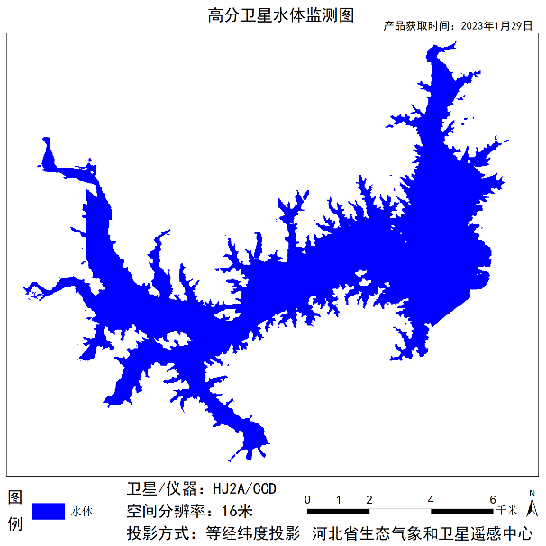 |  | 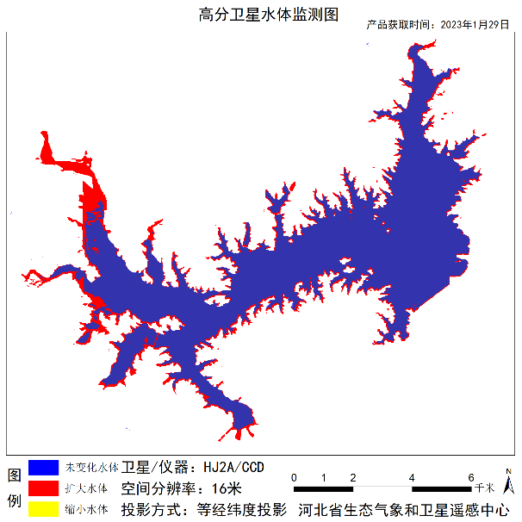
图1 2023年1月29日岗南水库水体监测 |  | 图2 2022年12月27日与2023年1月29日岗南水库水体变化
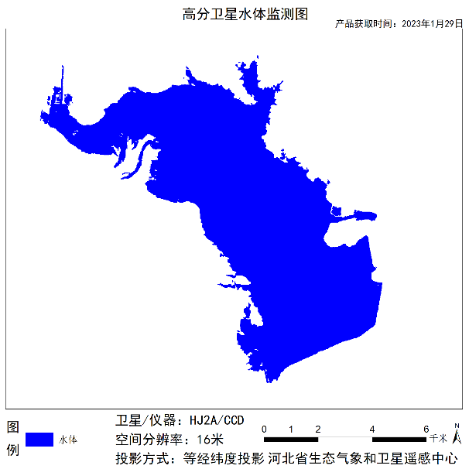 |  | 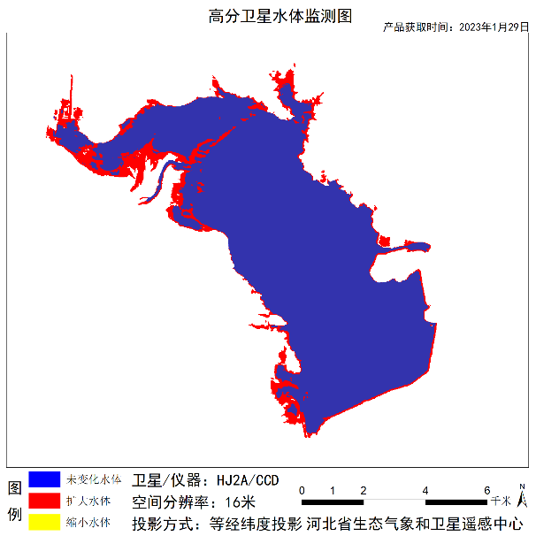
图3 2023年1月29日黄壁庄水库水体监测 |  | 图4 2022年12月27日与2023年1月29日黄壁庄水库水体变化
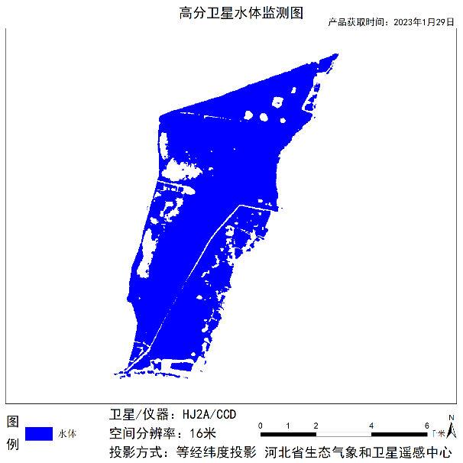 |  | 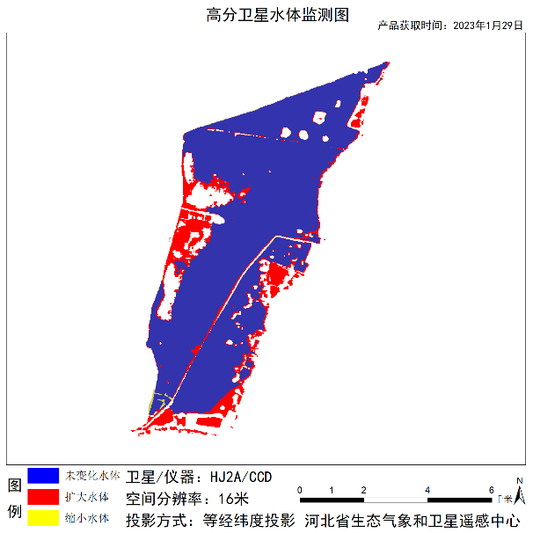
图5 2023年1月29日衡水湖水体监测 |  | 图6 2022年12月27日与2023年1月29日衡水湖水体变化
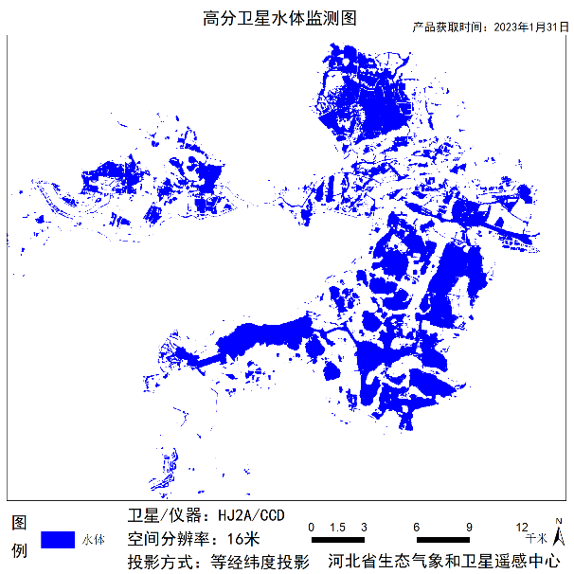 |  | 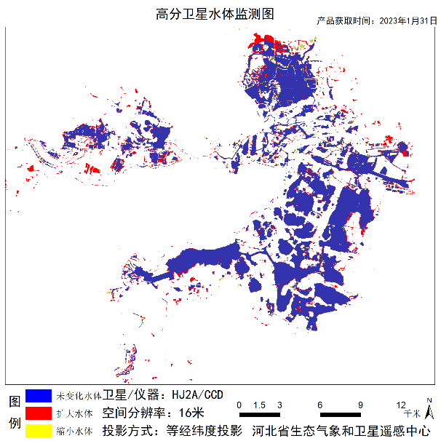
图7 2023年1月31日白洋淀水体监测 |  | 图8 2022年12月27日2023年与1月31日白洋淀水体变化
表1 2023年1月与2022年12月河北省重点水域面积对比
面积（平方千米） | 岗南水库 | 黄壁庄水库 | 衡水湖湿地 | 白洋淀湿地
2023年1月 | 50.4 | 56.4 | 37.1 | 105.6
2022年12月 | 42.4 | 49.5 | 31.6 | 94.5
差值 | 8.0 | 6.9 | 5.5 | 11.1

制作：孟成真 审核：赵春雷

